7 класс алгебрам
Дата | Предмет | Тема урока | Д/з
6.04.2020 | алгебра 7 класс | Анализ контрольной работы. Вынесение общего множителя за скобки.  https://yandex.ru/video/preview/?filmId=10445100006563013197&text=%D0%B2%D1%8B%D0%BD%D0%B5%D1%81%D0%B5%D0%BD%D0%B8%D0%B5%20%D0%BE%D0%B1%D1%89%D0%B5%D0%B3%D0%BE%20%D0%BC%D0%BD%D0%BE%D0%B6%D0%B8%D1%82%D0%B5%D0%BB%D1%8F%20%D 0%B7%D0%B0%20%D1%81%D0%BA%D0%BE%D0%B1%D0%BA%D0%B8%207%20%D0%BA%D0%BB%D0%B0%D1%81%D1%81%20%D0%B2%D0%B8%D0%B4%D0%B5%D0%BE%20%D1%83%D1%80%D0%BE%D0%BA%D0%B8&path=wizard&parent-reqid=1585125436923352-1660471105933962045800124-sas3-5717&redircnt=1585125481.1  №№ 811 (б,г,д) 813, 814 б, 815а,б, 818 а,б. 819 а,б | п.8.1 №811(а,в ), 812, 814 (а)
8.04.2020 | алгебра 7 класс | Разложение на множители. Сокращение дробей.  https://yandex.ru/video/preview/?filmId=365088755453233760&text=%D1%81%D0%BE%D0%BA%D1%80%D0%B0%D1%89%D0%B5%D0%BD%D0%B8%D0%B5+%D0%B4%D1%80%D0%BE%D0%B1%D0%B5%D0%B9+7+%D0%BA%D0%BB%D0%B0%D1%81%D1%81+%D0%B2%D0%B8%D0%B4%D0%B5%D0%BE%D1%83%D1%80%D0%BE%D0%BA  № 822 а,в,,д,ж 823 а,в,д,ж | п.8.1 № 822(б,г,е,з) 823(б,г,е,з), 821(б,г)
10.04.2020 | алгебра 7 класс | Способ группировки  https://www.youtube.com/watch?v=HIzN48jgKPc&feature=emb_rel_pause | п.8.2 № 837, 839 (д-з) 840 (г,з)

7 класс геометрия
Дата | Предмет | Тема урока | Д/з
7.04 | геометрия 7 класс | Построение треугольника по трем элементам  https://yandex.ru/video/preview/?filmId=18364855707069179846&text=%D0%BF%D0%BE%D1%81%D1%82%D1%80%D0%BE%D0%B5%D0%BD%D0%B8%D0%B5%20%D1%82%D1%80%D0%B5%D1%83%D0%B3%D0%BE%D0%BB%D1%8C%D0%BD%D0%B8%D0%BA%D0%B0%20%D0%BF%D0%BE%20%D1%82%D1%80%D0%B5%D0%BC%20%D1%8D%D0%BB%D0%B5%D0%BC%D0%B5%D0%BD%D1%82%D0%B0%D0%BC%207%20%D0%BA%D0%BB%D0%B0%D1%81%D1%81%20%D0%B2%D0%B8%D0%B4%D0%B5%D0%BE%D1%83%D1%80%D0%BE%D0%BA&path=wizard&parent-reqid=1585126509885407-119079451890124530300146-vla1-2076&redircnt=1585126543.1 | п.38 стр 84 -86 разобрать задачи
9.04 | геометрия 7 класс | Совершенствование знаний и умений по теме: Построение треугольника по трем элементам  Решить задачи на повторение  1.  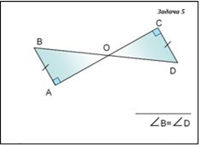  2.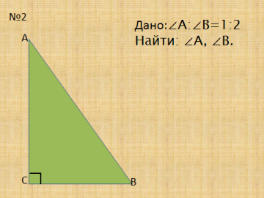 | п. 38 стр 87 №288а, 291а

